PONTIFÍCIA UNIVERSIDADE CATÓLICA DE MINAS GERAIS
NÚCLEO DE EDUCAÇÃO A DISTÂNCIA
Pós-graduação Lato Sensu em Arquitetura de Software Distribuído

Fernanda Thamiris Ferreira Mendes

PLATAFORMA DE GESTÃO E CONTROLE AMBIENTAL PARA MINERADORA

Ouro Preto
2020
Fernanda Thamiris Ferreira Mendes

PLATAFORMA DE GESTÃO E CONTROLE AMBIENTAL PARA MINERADORA

Trabalho de Conclusão de Curso de Especialização em Arquitetura de Software Distribuído como requisito parcial à obtenção do título de especialista.

Orientador(a): Luiz Alberto Ferreira Gomes

Ouro Preto
2020
RESUMO

Este projeto apresenta a elaboração arquitetural e implantação de uma plataforma de gestão e controle ambiental direcionada ao setor de empresas de mineração. As tragédias em áreas de mineração ocorridas em nosso país recentemente, evidencia a necessidade de uma evolução no controle e monitoramento dos processos minerários realizados.
Apesar da atividade de mineração poder causar diversos danos ao meio ambiente, ela é fundamental para a evolução de um país. Com o objetivo de auxiliar no controle de processos minerários, foi desenvolvido um Sistema de Gestão Ambiental, conhecido como SGA.
O projeto arquitetural apresenta através de microsserviços uma solução para contribuir no controle e monitoramento de processos de uma mineradora e a criação de uma prova de conceito incluindo requisitos arquiteturalmente relevantes.

Palavras-chave: arquitetura de software, projeto arquitetural, requisitos arquiteturais, mineração, controle ambiental.

SUMÁRIO

1. Objetivos do trabalho 7
2. Descrição geral da solução 7
2.1. Apresentação do problema 7
2.2. Descrição geral do software (Escopo) 7
3. Definição conceitual da solução 7
3.1. Requisitos Funcionais 7
3.2 Requisitos Não-Funcionais 8
3.3. Restrições Arquiteturais 8
3.4. Mecanismos Arquiteturais 8
4. Modelagem e projeto arquitetural 8
4.1. Modelo de componentes 8
4.2. Modelo de implantação 8
4.3. Modelo de dados (opcional) 9
5. Prova de conceito / protótipo arquitetural 9
5.1. Implementação e implantação 9
5.2. Interfaces/ APIs 9
6. Avaliação da Arquitetura 10
6.1. Análise das abordagens arquiteturais 10
6.2. Cenários 10
6.3. Avaliação 10
6.4. Resultado 10
7. Conclusão 10
REFERÊNCIAS 10
APÊNDICES 11

1. Objetivos do trabalho
O objetivo desse projeto é apresentar uma proposta arquitetural de uma aplicação de gestão ambiental voltada para o monitoramento de barragens. Sua principal finalidade é garantir a performace e recursos para tornar o controle de operações minerárias mais seguro e efetivo. Esse projeto visa auxiliar seus usuários em seus processos, considerando as normas ambientais deliberadas pela Agência Nacional de Mineração do Brasil. A aplicação deverá apresentar alta disponibilidade, performace e segurança aos seus usuários, sendo possível o acesso através de dispositivos como, desktops, tables, smathphones entre outros.
Os objetivos específicos são:
- Criar um módulo de cadastro de usuários, onde todos os engenheiros e técnicos da mineradora serão cadastrados recebendo suas respectivas permissões de acesso aos módulos da aplicação;
- Criar um módulo de cadastro de ativos, onde será possível cadastrar e gerenciar todos os ativos cadastrados para as atividades de uma mineradora;
- Criar um módulo de controle de processos minerários, a fim de gerenciar todos os processos envolvidos na mineradora, como registro de atividades e produção, como problemas pausas e seus respectivos motivos, também deverá ser possível realizar cadastro de inspeções realizadas periodicamente nas barragens cadastradas. Esse módulo permite a exploração de forma consciente e segura;
- Criar um módulo administrativo responsável por permitir o cadastro de todos os processos;
- Criar um módulo web/mobile, esse módulo irá se integrar a sensores instalados nas barragens, com objetivo garantir a segurança da mineradora de forma preventiva. Esse módulo também se integra ao módulo de segurança e mineração.

2. Descrição geral da solução

2.1. Apresentação do problema
Tragédias em mineradoras ocorridas recentemente em nosso país trouxeram muita preocupação a nossa população, tanto em relação a garantia de segurança como também aos danos ambientais que foram devastadores e irreversíveis. Essas tragédias ocasionaram diversas mortes, pessoas desaparecidas destruição de inúmeras entre outros danos ambientais.
Todos esses transtornos a humanidade e ao meio ambiente poderiam ser evitados caso houvesse um controle mais efetivo sobre os processos e monitoramentos nas barragens. Seria possível a previsão de incidentes utilizando sensores para auxiliar o monitoramento das mineradoras. Até mesmo em casos de tragédias inevitáveis, seria possível saber previamente e assim tomar decisões como por exemplo, evacuar uma área de risco.
Além de segurança e performace, a plataforma deverá ser capaz de proporcionar alta disponibilidade e usabilidade, sendo possível acessá-la através de dispositivos como: desktops, smarthphones e tablets.

2.2. Descrição geral do software (Escopo)
O objetivo desse software é a criação de um sistema capaz de monitorar atividades e controlar os riscos que possam haver em uma mineradora além de prever um possível incidente, possibilitando ao seu usuário tempo para a tomada de decisões.
O sistema poderá ser acessado por três tipos de usuários, administrador, engenheiro e técnico. Cada perfil receberá suas respectivas permissões de acesso.
Os administradores poderão ter acesso a todas as funcionalidades do software e serão eles os únicos responsáveis pelo cadastro dos demais usuários do sistema.
Os engenheiro poderão monitorar e controlar as atividades da mineradora. Poderão ter acesso às informações através de dashboards e relatórios a fim de auxiliar em tomadas de decisões.
Os técnicos poderão monitorar as atividades da mineradora, cadastro de barragens e envio de alerta caso exista algum risco de rompimento.
O sistema será capaz de gerar informações sobre, produção, insumo, eventos anormais, possibilitando o acompanhamento da situação das atividades podendo auxiliar nas tomadas de decisão

3. Definição conceitual da solução

3.1. Requisitos Funcionais
- Módulo de usuários
O sistema deve permitir que os usuários possam ser cadastrados e a classificação de perfil com seus acessos de acordo com sua ária de atuação na empresa.
O sistema deve permitir que apenas usuários que estejam cadastrados, possam ter acesso ao sistema.
- Módulo de ativos
O sistema deve permitir o cadastro de barragens e seus atributos mais relevantes.
O sistema deve permitir o cadastro de todos os funcionários envolvidos nas atividades da empresa.
O sistema deve permitir o cadastro de máquinas, equipamentos e insumos para as atividades da mineradora.
O sistema deve permitir que sejam cadastradas as menutenções dos equipamentos e máquinas, contendo um cronograma para tal atividade. Caso seja uma manutenção preventiva, será possível a criação de agendamentos.
O sistema deve ter acesso a APIs de fornecedores de seus equipamentos a dim de solicitar compras, aluguéis e manutenções.
- Módulo de controle de processos minerários
O sistema deve permitir a visualização de informações das atividades recentes realizadas pelos técnicos e engenheiros.
O sistema deve permitir a visualização da lista de usuários cadastrados.
O sistema deve permitir a visualização das informações de cada barragem de forma detalhada.
O sistema deve permitir ao usuário a escolha de enviar um alerta de risco de rompimento para o e-mail de pessoas cadastradas como afetados, caso o nível de criticidade da empresa seja alto.
O sistema deve permitir, por meio de serviços externos, o controle do processo de outorga de exploração mineral junto ao DNPM - Departamento Nacional de Produção Mineral.
O sistema deve manter-se atualizado como o DNPM - Departamento Nacional de Produção Mineral.

- Módulo de monitoramento
O sistema deve permitir o cadastro de sensores os quais serão responsáveis por enviar dados periodicamente para o sistema.
O sistema deve realizar a geração de relatórios com as informações consideradas relevantes aos usuários.
O sistema deve evidenciar possíveis incidentes e através dessas evidências, dar início ao plano de ação.
O sistema deve classificar os incidentes ocorridos e classificá-los. Após essa classificação caso seja necessário o plano de ação será iniciado e notificações aos afetados deverão serão enviadas.
- Módulo de segurança e comunicação
O sistema deve ser capaz de cadastrar planos de ação nas áreas consideradas de risco na mineradora.
O sistema deve enviar notificação de risco ou rompimento da barragem para as pessoas cadastradas como possíveis afetados.
- Módulo de inteligência de negócio
O sistema deve permitir que sejam feitas simulações baseadas em dados históricos de monitoramento das áreas classificadas como de risco.
- Módulo de compliance
O sistema deve alinhar o controle de segurança dos operários a norma NR22.
O sistema deve integrar com os sistemas externos de Normas Ambientais e Acessorias e Consultorias, e apresentar as aderências da empresa em relação às normas nacionais e internacionais do setor minerário, apontando também quais seriam as pendências existentes.
- Módulo de relatórios de acompanhamento
O sistema deve ser capaz de gerar relatórios periódicos contendo informações determinadas pelo administrador.
O sistema deve ser capaz de gerar relatórios gerenciais.

3.2 Requisitos Não-Funcionais
Usabilidade
- O sistema deve ser intuitivo, possibilitando ao usuário operar sem necessidade de treinamento ou conhecimento prévio do sistema.
Estímulo | Interação do usuário com a aplicação.
Fonte de estímulo | Usuário com pouca ou nenhuma experiência com o sistema.
Ambiente | Produção, carga normal.
Artefato | Qualquer módulo do sistema.
Resposta | O sistema apresenta interface simples e opções de ajuda ao usuário na própria tela.
Medida de resposta | O Usuário opera o sistema sem nenhuma dificuldade.

Portabilidade
- O sistema deve manter a responsividade em sua interface possibilitando a utilização em diferentes dispositivos.
Estímulo | Uso do sistema pelo celular.
Fonte de estímulo | Usuário acessa a aplicação através de um smathphone.
Ambiente | Produção, carga normal.
Artefato | Módulo de cadastro de barragens.
Resposta | A aplicação deve adaptar-se diferentes resoluções e tamanhos de telas menatendo a mesma praticidade independente do dispositivo utilizado.
Medida de resposta | O usuário consegue finalizar o fluxo de ações independente do dispositivo utilizado no processo.

Interoperabilidade
- O sistema deve ser capaz de manter uma comunicação com sistemas externos via APIs de integração.
Estímulo | Teste de conexão com outro sistema.
Fonte de estímulo | Requisição a APIs de sistemas de processos minerários externa.
Ambiente | Produção, carga normal.
Artefato | Módulo de inteligência de negócio e módulo de compliance.
Resposta | A requisição recebeu a resposta esperada, conforme especificada na documentação do serviço.
Medida de resposta | Transferência de dados feita com sucesso.

- O sistema deve enviar e-mails de alerta para afetados o caso ocorra algum incidente.
Estímulo | Envio de e-mails para alista de cadastrados como possíveis afetados nas áreas de incidente detectado.
Fonte de estímulo | Execução do plano de ação para incidentes.
Ambiente | Produção, carga normal.
Artefato | Módulo de comunicação e comunicação.
Resposta | Mensagens enviadas aos afetados.
Medida de resposta | Comunicação efetuada com sucesso e as mensagens recebidas.

Segurança
- O sistema deve permitir o acesso do usuário somente através da autenticação.
Estímulo | Acessar uma página privada pela url sem estar logado no sistema.
Fonte de estímulo | Qualquer usuário.
Ambiente | Produção, carga normal.
Artefato | Módulo de cadastro de ativos, módulo de controle e processos minerários.
Resposta | O sistema deve redirecionar o usuário para a tela de autenticação.
Medida de resposta | O sistema deve impedir o acesso às páginas privadas e redirecioná-lo a tela de login.

Desenpenho
- O sistema deve ser rápido.
Estímulo | Acesso a tela de ativos.
Fonte de estímulo | Usuário deve cadastrar um ativo.
Ambiente | Produção, carga normal.
Artefato | Módulo de ativos.
Resposta | O sistema deve cadastrar uma barragem e retorná-la na lista de barragens.
Medida de resposta | O sistema deve retornar a barragem nova em menos de 5 segundos.

Manutenibilidade
- O sistema deve apresentar fácil manutenção.
Estímulo | Um componente responsável por enviar mensagens de alerta .
Fonte de estímulo | Houve uma alteração na regra de envio de alertas.
Ambiente | O componente de negócio, controlado pelo módulo de monitoramento de barragens é responsável pelo envio de alertas ao módulo de segurança e comunicação Caso exista alguma falha nesse componente, pode ocorrer o envio de um alerta de forma desnecessário ou um alerta importante deixar de ser enviado.
Artefato | Módulo de monitoramento de barragens, módulo de segurança comunicação.
Resposta | O módulo responsável pelo processo de alertas deve-se atualizar para que a emissão de alertas seja feita de forma correta.
Medida de resposta | O envio de alertas de forma correta.

Testabilidade
- O sistema deve ser testável em todas as suas funcionalidades.
Estímulo | Execução de testes no sistema.
Fonte de estímulo | Analista desenvolvedor.
Ambiente | Ambiente de desenvolvimento.
Artefato | Módulo de ativos.
Resposta | O sistema testou as funcionalidades de inserção, edição, visualização e remoção de um ativo.
Medida de resposta | O sistema deve permitir a execução dos testes com scripts automatizados por meio de apenas um comando.

Confiabilidade
- O sistema deve ter alta disponibilidade e ser robusto, se recuperando caso ocorra algum erro.
Estímulo | Erro ao obter informações dos sensores das barragens.
Fonte de estímulo | Problemas nos sensores das barragens.
Ambiente | Produção, carga normal.
Artefato | Módulo de monitoramento de barragens.
Resposta | O sistema deve retornar os últimos dados obtidos dos sensores como opção de contingência para a requisição realizada.
Medida de resposta | Os últimos dados registrados foram retornados.

Disponibilidade
- O sistema deve operar 24 horas por dia nos sete dias da semana.
Estímulo | Shutdown no cluster primário do servidor de aplicação.
Fonte de estímulo | Adminstrador do servidor de aplicação.
Ambiente | Diversos usuários estão utilizando o sistema.
Artefato | Gerenciador do cluster.
Resposta | O módulo responsável pelo processo de alertas deve-se atualizar para que a emissão de alertas seja feita de forma correta.
Medida de resposta | Enquanto todos os usuários logados na aplicação estiverem fazendo utilização só sistema, não deve haver nenhuma percepção da queda de um dos nós do servidor de aplicação.

3.3. Restrições Arquiteturais
- O sistema deve ser desenvolvido utilizando a liguagem Java.
- O sistema deve ser modular, a fim de auxiliar a implementação.
- O sistema deve apresentar uma arquitetura embasada em serviços.
- O sistema deve ser hospedado em nuvem e/ou no data center da empresa.
- O sistema deve efetuar integrações com sistemas externos via APIs de integração.
- O sistema deve ser desenvolvido utilizando recursos de integração contínua.
- O sistema deve apresentar disponibilidade 24 horas por dia nos sete dias da semana.

3.4. Mecanismos Arquiteturais
Inclua nesta seção os mecanismos arquiteturais de análise, projeto e implementação da arquitetura inicialmente contemplada para a sua aplicação.
Mecanismo de análise | Mecanismo de design | Mecanismo de implementação
Front-end | Interface de interação com o usuário. | React.js, bootstrap, Antd Design, javaScript
Back-end | Regras de negócio. | Java Springboot Framework
Integrações com outros módulos | Interfaces de comunicação ente módulos usando JSON. | API REST, WebServices
Persistência | Acesso a dados. | Hibernate
Persistência | Banco de dados relacional. | AWS RDS (Relational Database Service) e PostgreSQL
ESB | Integração através de mensagens. | RabbitMQ
Versionamento | Versionamento do código fonte da aplicação. | Git / GitLab
CI/CD | Pipeline de integração contínua. | GitLab
Deploy | Deploy de artefatos para publicação nos servidores de aplicação. | AWS CodeDeploy
IoT | Broker de comunicação com sensores | AWS IoT
Alta disponibilidade | Balanceamento de carga das aplicações | AWS Elastic Beanstalk
Disponibilização de conteúdo estático | Aplicação para servir conteúdo estático, como HTML, JavaScript, CSS, fontes e imagens | AWS S3 - Simple Storage Service

4. Modelagem e projeto arquitetural
Nesta seção são apresentados os diagramas que permitem entender a arquitetura da aplicação, detalhando-a suficientemente para viabilizar sua implementação.

4.1. Modelo de de casos de uso
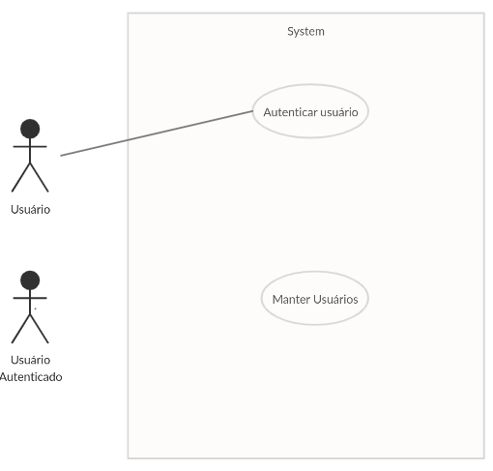

Figura 1 - Casos de uso do módulo de usuários.

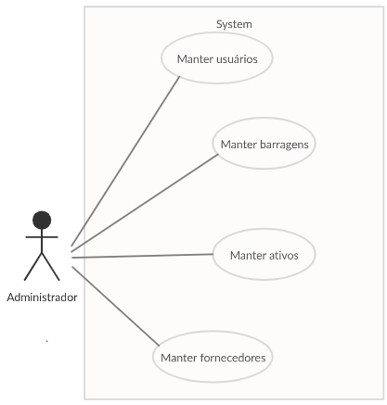
Figura 2 - Casos de uso do módulo de cadastro de ativos.
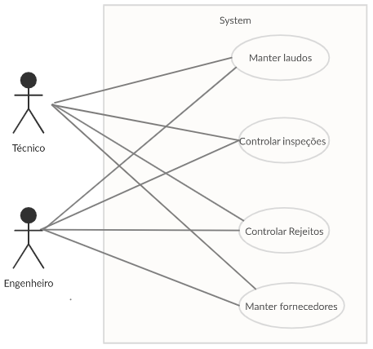
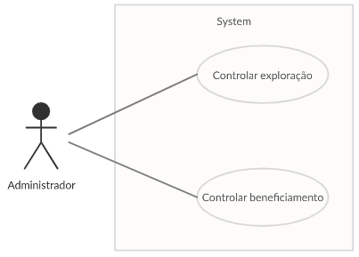
Figura 3 - Casos de uso do módulo de processo minerários.
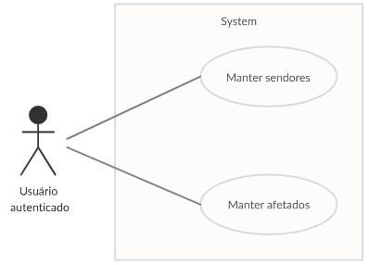
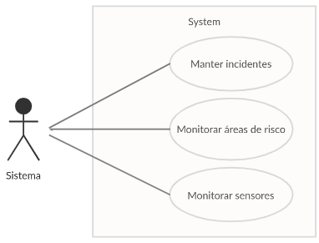
Figura 4 - Casos de uso do módulo de monitoramento.

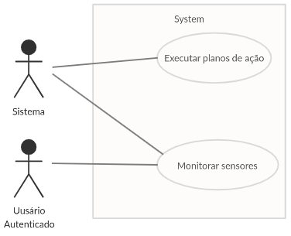
Figura 5 - Casos de uso do módulo de segurança e comunicação.
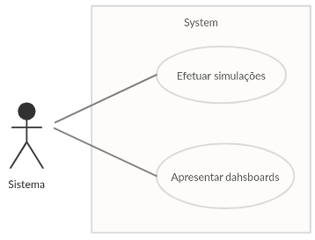
Figura 6 - Casos de uso do módulo de inteligência e comunicação.

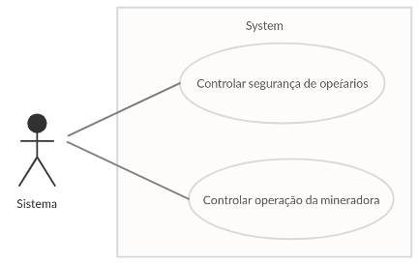
Figura 7 - Casos de uso módulo de compliance.

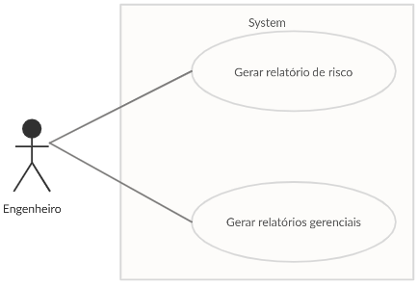
Figura 8 - Casos de uso do módulo de relatórios.

4.2. Descrição resumida dos casos de uso
Módulo de usuários
- Caso de uso - Manter usuários
Descrição resumida: Permite ao usuário administrador cadastrar, alterar, visualizar e excluir demais usuários do sistema. Permite classificar o usuário de acordo com seu departamento.
- Caso de uso - Autenticar usuário
Descrição resumida: Permite ao usuário previamente cadastrado, acesso ao sistema através da validação de seus dados de acesso.
- Caso de uso - Logout
Descrição resumida: Permite ao usuário deslogar-se do sistema.
Módulo de cadastro de ativos
- Caso de uso - Manter zona de mineração
Descrição resumida: Permite ao usuário cadastrar, editar, visualizar e excluir zonas de mineração pertencentes a mineradora.
- Caso de uso - Manter manter barragens
Descrição resumida: Permite ao usuário cadastrar, editar, visualizar e excluir barragens de resíduos localizadas nas zonas de mineração.
- Caso de uso - Manter manter funcionários
Descrição resumida: Permite ao usuário cadastrar, editar, visualizar e excluir funcionários vinculados a mineradora.
- Caso de uso - Manter manter insumos
Descrição resumida: Permite ao usuário cadastrar, editar, visualizar e excluir insumos fundamentais para as atividades da mineradora, bem como a vinculação de cada insumo ao seu fornecedor.
- Caso de uso - Manter manter fornecedores
Descrição resumida: Permitir ao usuário cadastrar, editar, visualizar e excluir fornecedores de insumos e maquinários para a mineradora.
Módulo de controle de processos minerários
- Caso de uso - Monitorar vistorias
Descrição resumida: Permite ao usuário o gerenciamento e agendamento de vistorias para as áreas pertencentes a mineradora.
- Caso de uso - Monitorar atividades
Descrição resumida: Permite ao usuário a visualização de informações das atividades realizadas pelos técnicos, engenheiros, e de todas as atividades das barragens que estiverem cadastradas.
- Caso de uso - Monitorar exploração
Descrição resumida: Permite ao usuário o gerenciamento das atividades diárias de exploração da mineradora.
- Caso de uso - Monitorar rejeitos
Descrição resumida: Permite ao usuário a gestão das atividades diárias de rejeitos nas barragens da mineradora.
- Caso de uso - Monitorar processos de outorga
Descrição resumida: Permite ao usuário o gerenciamento de todos os processos de outorga necessários para mineração.
- Caso de uso - Monitorar processos de mineração
Descrição resumida: Permite ao usuário a gestão de todos os processos de mineração e das atividades diárias minerárias.
Módulo de monitoramento
- Caso de uso - Manter afetados
Descrição resumida: Permite ao usuário cadastrar, editar, visualizar e excluir os possíveis afetados alocados nas áreas de risco da mineradora.
- Caso de uso - Monitorar áreas de risco
Descrição resumida: Permite ao usuário o gerenciamento das áreas de rico em tempo real.
Módulo de segurança e comunicação
- Caso de uso - Manter plano de ação
Descrição resumida: Permite ao usuário o cadastro, edição, visualização e exclusão de planos de ação criados para áreas de risco na mineradora.
- Caso de uso - Executar planos de ação
Descrição resumida: O sistema deve executar planos de ação após a evidência de um novo incidente, enviando mensagens e alertas aos possíveis afetados.
Módulo de inteligência e negócio
- Caso de uso - Simular incidentes
Descrição resumida: O sistema deverá ser capaz de realizar simulações de possíveis incidentes nas áreas de rico da mineradora. Serão utilizados dados enviados pelos sensores, externos e históricos.
Módulo de compliance
- Caso de uso - Monitorar rejeitos
Descrição resumida: O sistema deverá monitorar o controle de rejeitos do processo de mineração, este processo de monitoramento autônomo será analisado através das normas do DNPM - Departamento Nacional de Produção Mineral.
Módulo de relatórios de acompanhamento
- Caso de uso - Gerar relatório de risco
Descrição resumida: O sistema deverá gerar o relatório de riscos baseados nos dados gerados pelo módulo de monitoramento para o departamento de gestão de risco.
- Caso de uso - Gerar relatórios gerenciais
Descrição resumida: O sistema deverá gerar os relatórios gerenciais para acompanhamento da produtividade da mineradora para os gerentes e supervisores.

4.3. Modelo de componentes
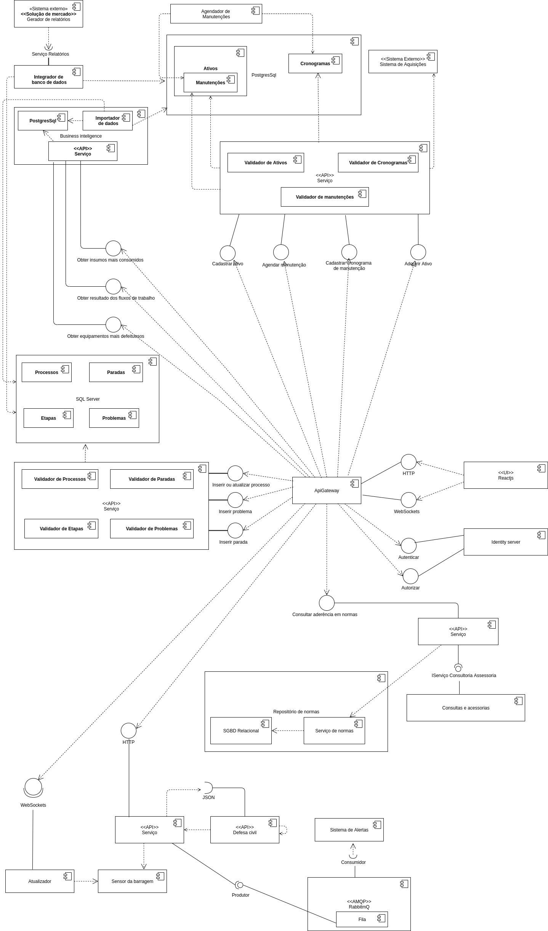
Nessa arquitetura consideramos a divisão do sistema em um aplicativo desenvolvido em React.js, e uma série de microsserviços que estão disponibilizados por meio de uma API Gateway, que irá disponibilizar todas as interfaces necessárias para a manipulação dos dados.
Um micro serviço que fica integrado ao API Gateway realizará a segurança, permitindo a autenticação/autorização, sua utilização possibilita o gerenciamento de acessos e perfis de forma isolada, onde nenhum impacto é gerado nos serviços que tratam do negócio da empresa.
O sistema de relatórios será apresentado como uma solução de mercado integrado à estrutura através de uma biblioteca. Os bancos de dados do Módulo de controle e processos minerários e do Módulo de ativos serão compartilhados entre a biblioteca de relatórios e os serviços de Business Intelligence.
Haverá uma integração entre o módulo de monitoramento de barragens e o sistema da Defesa Civil através de troca de arquivos. Com o módulo de segurança e comunicação a integração será através de um sistema de filas.

4.4. Modelo de implantação
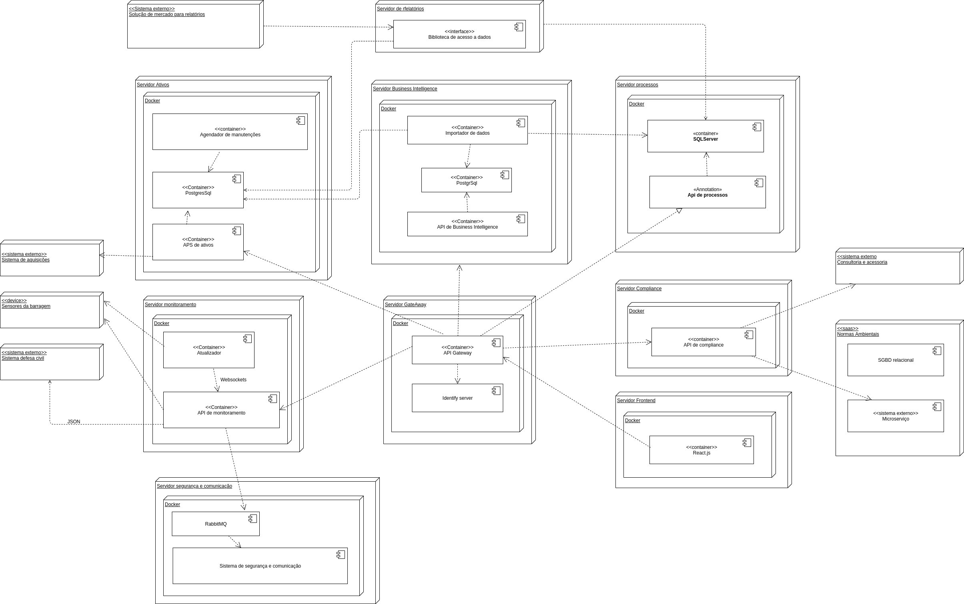
A infraestrutura será distribuída utilizando-se de containers Docker, facilitando assim a implementação do sistema.
O sistema de Normas ambientais é oferecido como um microserviço SaaS que realiza a comunicação com um SGBD relacional, junto com o sistema de consultorias e acessorias são disponibilizados como serviços na nuvem e realizam a comunicação através do protocolo HTTP.
Para obtenção dos resultados, os sensores das barragens fornecem uma interface TCP/IP, em que o módulo de monitoramento fornece suporte a comunicação HTTP para requisições e Websockets para acompanhamento em tempo real.

5. Prova de Conceito (POC) / protótipo arquitetural

5.1. Implementação e Implantação
A prova de conceito desse projeto visa avaliar e validar os tópicos importantes da arquitetura. Os requisitos não funcionais escolhidos para esse projeto são:
- Segurança: Esse requisito não funcional foi escolhido devido a preocupação em manter os dados seguros.
Os critérios de aceite são:
- Impedir o acesso de usuários não autenticados às páginas dosistema.
- Realizar o redirecionamento do usuário não autenticado para a tela de login.
- Usabilidade: Esse requisito não funcional foi escolhido pela importância de uma aplicação de fácil navegação, onde seus usuários possam acessar sem dúvidas e complicações.
Os critérios de aceite são:
- A tela da aplicação deve apresentar facilidade de navegação.
- O acesso às funcionalidades devem ser apresentados de forma objetiva a fim de não confundir o usuário.
- O usuário deverá encontrar a de cadastro de barragens, e cadastrar uma nova barragem e menos de 5 minutos.
- Desempenho: Esse requisito não funcional foi escolhido pois, o bom desempenho de uma aplicação é de extrema importância para que a mesma seja fidelizada pelos clientes.
Os critérios de aceite são:
- Ao iniciar o sistema, os dados da tela devem ser apresentados em menos de 5 segundos.
- Ao realizar uma ação de cadastro ou edição, o sistema deve atualizar os dados da tela em menos de 5 segundos.
- Portabilidade: Esse requisito não funcional foi escolhido devido a importância de uma plataforma com ambientes responsivos, para o acesso com desktop e smathphones.
Os critérios de aceite são:
- Os componentes das interfaces devem se adaptar para que nenhuma funcionalidade seja perdida.
- A navegação deverá apresentar-se de forma simples e objetiva.
- A identidade visual da aplicação deve continuar igual(cores e fontes).

5.2. Interfaces/ APIs
Método: autenticar()
Esse método recebe os dados de autenticação do usuário e retorna os dados do usuário logado.
Assinatura do método: object[] autenticar()
Exemplo:
Requisição
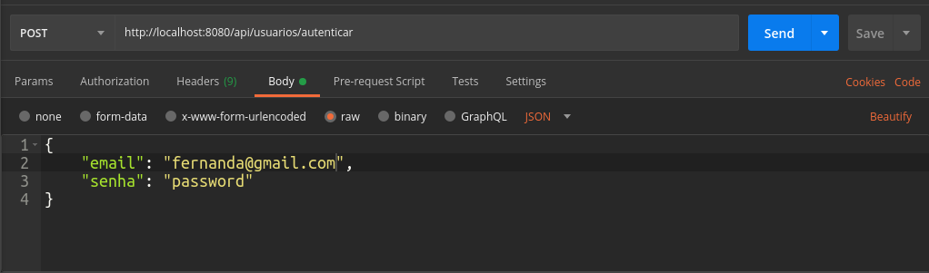

Resposta
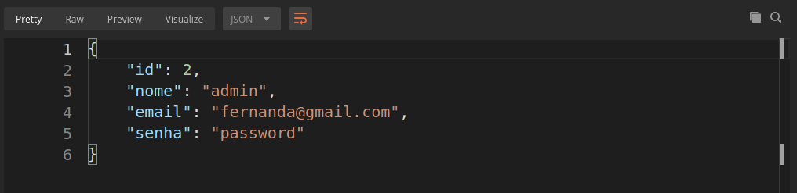

6. Avaliação da Arquitetura

6.1. Análise das abordagens arquiteturais
A arquitetura proposta abrange uma variedade de componentes. Cadas componente contrem seu conjunto de tecnologias e características de implantação.

6.2. Cenários
Cenário 1: Quando um usuário não autenticado tentar acessar uma página protegida do sistema, é necessário que o usuário seja redirecionado para a tela de login. Essa será a garantia de que o requisito não funcional de segurança seja aceito.
Cenário 2: Ao navegar pelo sistema, o mesmo deve apresentar uma boa usabilidade, a navegação deverá ser de fácil acesso e funcionalidades objetivas. Essa será a garantia de que o requisito não funcional de usabilidade seja aceito.
Cenário 3: Ao realizar um cadastro de barragem, o sistema deve atualizar as informações na tela com a inclusão da nova barragem presente na tabela de forma rápida. O sistema deve salvar e atualizar em menos de 5 segundos. Essa será a garantia de que o requisito não funcional de desempenho seja aceito.
Cenário 4: Ao realizar o acesso a aplicação por meio de um dispositivo móvel ou desktop em resolução reduzida, a tela deverá se adaptar automaticamente, estando de acordo com a acessibilidade necessária para que o requisito seja atendido. Essa será a garantia de que o requisito não funcional de portabilidade seja aceito
Na priorização foi utilizado o método de árvore de utilidade reduzida com prioridades. Foi categorizado de acordo os atributos de qualidade a que estão classificados em função da sua importância e complexidade, considerando a percepção de negócio arquitetura. As variáveis de priorização “Importância” e “Complexidade”, apresentadas nas colunas IMP. E COM. respectivamente foram classificadas em alta (A), média (M), baixa (B) de acordo com as características requisito.
Atributos de qualidade | Cenários | IMP. | COM.
Segurança | Cenário 1: O sistema deve apresentar altos padrões de segurança | A | A
Usabilidade | Cenário 2: O sistema deve ser de fácil utilização | M | A
Desempenho | Cenário 3: O sistema deve ser rápido | A | M
Portabilidade | Cenário 4: O sistema deve se suportar ambientes Web responsivos e ambientes móveis | A | M

6.3. Avaliação

O processo de avaliação dos cenários identificados no item anterior.
- Cenário 1:
Atributo de qualidade | Segurança
Requisito de qualidade | O sistema deve apresentar alto padrão de segurança.
Preocupação:
Impossibilitar o acesso a recursos protegidos.
Cenário(s)
Cenário 1
Ambiente
Sistema com operação normal.
Estímulo
Usuário tentando acessar um recurso protegido do sistema sem estar autenticado.
Mecanismo
Criar um mecanismo de autenticação centralizada para validação de credenciais para acessar recursos protegidos.
Medida de resposta:
O sistema impede o usuário de acessar qualquer pagina do sistema e o redireciona ao login.
Considerações sobre a arquitetura:
Riscos: |  | Uma falha pode ocorrer em vazamento de informações de forma indevida.
Pontos de sensibilidade |  | Servidor de aplicação operando em modo HTTP.
Tradeoff: |  | Não se aplica

Evidências do cenário 1:
// colocar os prints aqui
- Cenário 2:
Atributo de qualidade | Usabilidade
Requisito de qualidade | O sistema ser de fácil utilização.
Preocupação:Segurança
O sistema deve ser simples, intuitivo e apresentar um desempenho satisfatório.
Cenário(s)
Cenário 2
Ambiente
Sistema com operação normal.
Estímulo
Usuário navegando no site e realizando um cadastro de barragem.
Mecanismo
Todas as telas simples sem muitos componentes a serem carregados.
Medida de resposta:
O usuário não deve demorais mais que 5 minutos para realizar o cadastro e os comandos devem gerar respostas intuitivas.
Considerações sobre a arquitetura:
Riscos: |  | Pode ocorrer uma lentidão temporária da API ou da própria página.
Pontos de sensibilidade |  | API Gateway, banco de dados
Tradeoff: |  | Não se aplica

Evidências do cenário 2:
//colocar aqui os prints
- Cenário 3:
Atributo de qualidade | Desempenho
Requisito de qualidade | O sistema deve ser rápido.
Preocupação:
O sistema deve apresentar desempenho satisfatório dentro dos limites aceitáveis.
Cenário(s)
Cenário 3
Ambiente
Sistema com operação normal.
Estímulo
Usuário navegando no site e cadastrando uma nova barragem
Mecanismo
Serviços pequenos que fazem poucas coisas e distribuição dos dados em bases diferentes para que haja pouca concorrência entre os recursos no servidor.
Medida de resposta:
As páginas e comandos do usuário devem apresentar rapidez e bom desempenho
Considerações sobre a arquitetura:
Riscos: |  | Pode ocorrer uma sobrecarga no servidor devido a um alto volume de requisições simultâneas, fazendo com que os processamentos fiquem mais lentos.
Pontos de sensibilidade |  | Servidor de aplicação.
Tradeoff: |  | Não se aplica

Evidências do cenário 3:
// colocar aqui
- Cenário 4:
Atributo de qualidade | Portabilidade
Requisito de qualidade | O sistema deve adaptar-se a sistemas Web e mobiles.
Preocupação:
O sistema deve redimensionar seus objetos de acordo com o tamanho da tela
Cenário(s)
Cenário 4
Ambiente
Sistema com operação normal.
Estímulo
Usuário navegando no site e realizando um cadastro de cronograma de manutenção
Mecanismo
Telas criadas utilizando tecnologias que permitam o dimensionamento dos componentes de acordo com a resolução atual do usuário
Medida de resposta:
O sistema deve se adaptar a resoluções de tela do dispositivo móvel, desktop ou tablet.
Considerações sobre a arquitetura:
Riscos: |  | Uma pequena porcentagem dos usuários acessam o sistema por meio de redes móveis 2G, estes usuários poderão enfrentar lentidão devido a baixa velocidade destas redes.
Pontos de sensibilidade |  | Não se aplica
Tradeoff: |  | Não se aplica

Evidências do cenário 4:
// colocar os prints aqui

6.4. Resultado
Considerando os atributos de qualidade propostos para a POC, a validação possuiu como objetivo fazer a análise e verificar se os mesmos foram atendidos. Abaixo um quadro com os resultados dessa avaliação.
Requisitos não funcionais | Testado | Homologado
O sistema deve apresentar alto padrão de segurança. | SIM | NÃO
O sistema ser de fácil utilização. | SIM | NÃO
O sistema deve ser rápido. | SIM | NÃO
O sistema deve suportar ambientes Web e móveis. | SIM | NÃO

Avaliando a arquitetura proposta para esse projeto, foi possível identificar pontos relevantes e limitações na abordagem. A utilização de Bootstrap na aplicação frontend desenvolvida em React.js, adota padrões responsivos para permitir sua compatibilidade em devices com formatos de tela variados e compatibilidade cross browsers, sendo testada nos principais browsers disponíveis no mercado e em aparelhos móbile.
Uma vantagem importante passada a complexidade inicial para o setup do sistema, é que será possível determinar equipes diferentes para o desenvolvimento de cada um dos serviços, aumentando a produtividade do processo.
Um ponto de relevância na aplicação, é que os objetivos do negócio poderão ser atingidos de maneira eficiente, pois cada serviço terá seu foco apenas na parte do negócio que pretende atender.

7. Conclusão
Esse projeto apresentou um protótipo arquitetural para plataforma de gestão e controle ambiental direcionada ao setor de empresas de mineração. Foram identificadas limitações que não causaram impacto na implementação e aceitação da proposta, mas que em virtude do prazo só deverão sofrer refatorações em uma próxima versão.

REFERÊNCIAS

Como um projeto da arquitetura de uma aplicação não requer revisão bibliográfica a inclusão das referências não é obrigatória, embora seja recomendada. Caso você deseje incluir referências relacionadas às tecnologias, padrões, ou metodologias que utilizadas no seu trabalho relacione-as de acordo com o modelo a seguir. Siga as normas ABNT, disponíveis em www.pucminas.br, na página da biblioteca.
Exemplo:
SOBRENOME DO AUTOR, Nome do autor. Título do livro ou artigo. Cidade: Editora, ano.

APÊNDICES

Inclua o URL do repositório (Github, Bitbucket, etc) onde você armazenou o código da sua prova de conceito/protótipo arquitetural da aplicação como anexos. A inclusão da URL desse repositório de código servirá como base para garantir a autenticidade dos trabalhos.

Inclua o URL do vídeo mostrando uma apresentação da POC.

CHECKLIST PARA VALIDAÇÃO DOS ITENS E ARTEFATOS DO TRABALHO

Nº | Item a ser cumprido | Sim | Não | Não se aplica
Completeza do documento
 | Todos os elementos iniciais do documento (capa, contracapa, resumo, sumário...) foram definidos?
 | Os objetivos do trabalho (objetivos gerais e pelo menos três específicos) foram especificados?
 | Os requisitos funcionais foram listados e priorizados?
 | Os requisitos não funcionais foram listados identificados usando o estilo estímulo-resposta?
 | As restrições arquiteturais foram definidas?
 | Os mecanismos arquiteturais foram identificados?
 | O diagrama de caso de uso foi apresentado junto com uma breve descrição de cada caso de uso?
 | O modelo de componente e uma breve descrição de cada componente foi apresentada?
 | O modelo de implantação e uma breve descrição de cada elemento de hardware foi apresentada?
 | Prova de conceito: uma descrição da implementação foi feita?
 | Prova de conceito: as tecnologias usadas foram listadas?
 | Prova de conceito: os casos de uso e os requisitos não funcionais usados para validar a arquitetura foram listados?
 | Prova de conceito: os detalhes da implementação dos casos de uso (telas, características, etc) foram apresentadas?
 | Prova de conceito: foi feita a implantação da aplicação e indicado como foi feita e onde está disponível?
 | As interfaces e/ou APIs foram descritas de acordo com um modelo padrão?
 | Avaliação da arquitetura: foi feita uma breve descrição das características das abordagens da proposta arquitetural?
 | Avaliação da arquitetura: Os atributos de qualidade e os cenários onde eles seriam validados foram apresentados?
 | Avaliação da arquitetura: a avaliação com as evidências dos testes foi apresentada?
 | Os resultados e a conclusão foi apresentada?
 | As referências bibliográficas foram listadas?
 | As URLs com os códigos e com o vídeo da apresentação da POC foram listadas?

Nº | Item a ser cumprido | Sim | Não | Não se aplica
Consistência dos itens do documento
 | Todos os requisitos funcionais foram mapeados para casos de uso?
 | Todos os casos de uso estão contemplados na lista de requisitos funcionais?
 | Os requisitos não funcionais, mecanismos arquiteturais e restrições c arquiteturais estão coerentes com os modelos de componentes e implantação?
 | Os modelos de componentes e implantação estão coerentes com os requisitos não funcionais, mecanismos arquiteturais e restrições arquiteturais?
 | As tecnologias listadas na implementação estão coerentes com os requisitos não funcionais, mecanismos arquiteturais e restrições arquiteturais?
 | Os casos de uso e os requisitos não funcionais listados na implementação estão coerentes com o que foi listado nas seções anteriores?
 | Os atributos de qualidade usados na avaliação estão coerentes com os requisitos não funcionais na cessão três?
 | Os cenários definidos estão no contexto dos casos de uso implementados?
 | O apresentado no item resultado está coerente com o que foi mostrado no item avaliação?

